Системы воздухоснабжения и выпуска отработавших газов дизеля Д49
Введение
Воздушная система дизеля предназначена для снабжения дизеля необходимым количеством чистого воздуха под избыточным давлением для наполнения цилиндров, а также для их продувки. Современные тепловозные дизели требуют для своей работы большие расходы воздуха. Для подачи воздуха в системах различных тепловозов используются нагнетатели различных типов. Воздух забирается извне тепловоза через воздухоприемные устройства.
- Назначение
Турбокомпрессор предназначен для подачи воздуха в дизель под избыточным давлением с целью увеличения мощности и экономичности дизеля. Он расположен на кронштейне с переднего торца дизеля и состоит из одноступенчатой осевой турбины, работающей за счет энергии выпускных газов, и одноступенчатого центробежного компрессора. Колесо компрессора и диск турбины смонтированы на одном валу ротора.
- Устройство
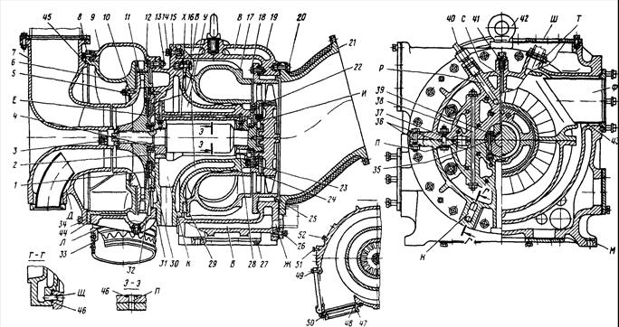
Рисунок 1.
1, 2 - фланцы; 3 - пробка; 4 - подшипник опорно-упорный; 5, 38 - шпильки; 6, 11 - проставки; 7 - патрубок входной; 8, 13, 14, 16, 18, 20, 26, 27, 34, 36, 39 - болты; 9 - улитка воздушная; 10 - прокладка регулировочная; 12 – диск; 15, 19 – корпус; 17- улитка газовая; 21 - патрубок выпускной; 22 - штифт, 23, 35 - втулки; 24 - сопловой аппарат; 25 - диффузор 25 - подшипник опорный; 29 – фланец; 30, 31, 44, 45 - прокладки; 32, 37, 46 - кольца резиновые; 33, 40 - рукава, 41 - штуцер; 42 – рым болт; 43 — труба жаровая; 47 - проставок; 48 - кольцо резиновое; 49, 50, 51, 52 - болты; Д, Н, С, X,Т- каналы; В, Е, И,К,У, - полости; Ж, П, Р. Ф, Ш,Щ - отверстия; Л - патрубок; М – лапа
Статор турбокомпрессора состоит из среднего корпуса, корпуса турбины и корпуса компрессора. На воздушной улитке турбокомпрессора крепится механизм воздушной заслонки, обеспечивающий прекращение подачи наддувочного воздуха в цилиндры дизеля в случае превышения частоты вращения коленчатого вала выше предельно допустимой, для предотвращения работы дизеля на масле в режиме разноса.
К фланцу воздушной улитки со стороны выхода воздуха крепится стальной проставок 47, в кольцевую проточку которого поставлено резиновое кольцо 48 для обеспечения герметичности между поверхностью кольца и воздушной заслонкой при срабатывании механизма воздушной заслонки.
Корпус турбины имеет корпус 19, диффузор 25 и выпускной патрубок 21, который покрыт теплоизоляционным материалом. В корпусе 19 вставлены жаровые трубы 43 для прохода газа из выпускных коллекторов в газовую улитку. Корпус турбины охлаждается водой.
Корпус компрессора состоит из воздушной улитки 9, входного патрубка 7 и лопаточного диффузора. Диффузор имеет проставок 11 и приклепанный к нему диск с лопатками. Полость за колесом компрессора отделяется от полости за диффузором резиновым кольцом 32. Входной патрубок двухзаходный, имеет канал Д, по которому газы
Ротор состоит из вала, колеса компрессора с вращающимся направляющим аппаратом (ВНА), диска турбины с рабочими лопатками, упорной и лабиринтовой втулок. Колесо компрессора и ВНА насажены на шлицы с натягом. В ручьях на валу и упорной втулке установлены разрезные уплотнительные кольца.
Система уплотнений служит для предотвращения попадания масла в газовые и воздушные полости турбокомпрессора, а также для уменьшения утечек газа и воздуха в масляную полость подшипников и далее в картер дизеля. Полость высокого давления за колесом компрессора изолирована от масляной полости лабиринтовым уплотнением, которое препятствует просачиванию выпускных газов в масляную полость.
Охладитель надувочного воздуха предназначен для охлаждения воздуха, поступающего из турбокомпрессора в цилиндры дизеля. Состоит из сварного корпуса 12, патрубка 13, верхней 2 и нижней 6 крышек и охлаждающей секции. Охлаждающая секция состоит из верхней 4 и нижней И трубных досок, в отверстиях которых закреплены оребренные трубки 5. Внутри трубок образуется водяная, а между трубок воздушная полость. Вода поступает в охладитель по патрубку Е нижней крышки, обходит перегородку Д, делящую водяную полость секции охладителя на две часта, проходит по трубкам одной, а затем второй части секции и выходит через патрубок С. Пар из водяной полости отводится через трубку 7, установленную в верхней крышке.
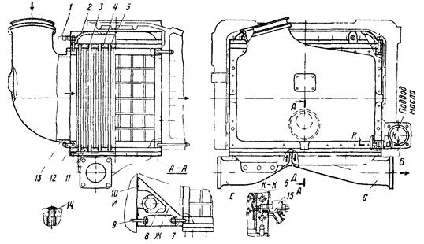
Рисунок 2. Охладитель надувочного воздуха
1 - трубка отвода пара, 2, 6 - крышки верхняя и нижняя; 3, 5 - трубки, 4,11 - диски трубные, 7 - шпилька, 8 - кронштейн, 9 - болт, 10 - кольцо резиновое, 12 - корпус; 13 - патрубок, 14 - заглушка; 15 - пробка, Б - фланец; Д - перегородка Е, С -патрубки, Ж, И - каналы.
Надувочный воздух поступает к охладителю по патрубку 15, охлаждается в межтрубном пространстве и по каналу Ж в кронштейне поступает в ресивер блока цилиндров.
На дизеле 2А-5Д49 тепловоза ТЭП70 установлен турбокомпрессор типа 6ТК. Он расположен на кронштейне с переднего торца дизеля, как и турбокомпрессоры дизелей ПД1М, и состоит из одноступенчатой осевой турбины, работающей за счет тепловой энергии выпускных газов дизеля, и одноступенчатого центробежного нагнетателя. Характерная особенность этого турбокомпрессора консольное расположение колеса нагнетателя и колеса турбины.
Система вентиляции состоит из трубопроводов, масло-отделительного бачка, заслонки управляемой и дифференциального манометра. Газы отсасываются из картера и лотка по трубам через масло-отделительный бачок, а затем по трубе во всасывающую полость турбокомпрессора.
Заслонка управляемая (рис. 3) обеспечивает разрежение в картере дизеля в заданных пределах. При повышении частоты вращения коленчатого вала дизеля и, следовательно, увеличения давления воды, воздействующей на мембрану 3, заслонка 17 поворачивается против часовой стрелки, уменьшая проходное сечение трубы, а при уменьшении частоты вращения заслонка поворачивается по часовой стрелке и этим увеличивает проходное сечение. Такое управление заслонкой позволяет поддерживать необходимый диапазон разрежения в картере
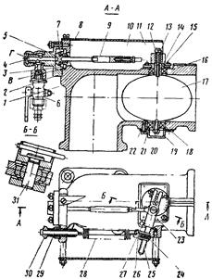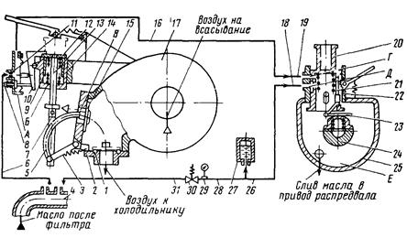
Рис.3 . Заслонка управляемая:
1, 2 - корпуса; 3 - мембрана; 4, 12 - гайки; 5 - шток: 6 - кран; 7 - накладка; 8 - кожух; 9, 10 - тяги; 11 - рычаг; 13, 20 - винты; 14 - валик; 15 - шкала; 16, 18 - подшипники; - заслонка; 19, 23 - крышки; 21 - кольцо; 22 - прокладка; 24 - ролик; 25 - шпилька; Н - серьга; 27 - штифт; 28 - пружина; 30 - втулка; 31 - ось: б - торец; Г - полость подвода воды.

Воздушная заслонка. Перекрывает поступление надувочного воздуха из турбокомпрессора к цилиндрам дизеля, при поступлении на механизм воздушной заслонки импульса давления масла при срабатывании предельного выключателя. Механизм воздушной заслонки смонтирован на улитке.
Воздухоочистка.Для очистки воздуха, поступающего в дизель, в машинном отделении тепловоза на стенках кузова установлены два воздухоочистителя, двухступенчатые, непрерывного действия. Воздух очищается в секциях воздухоочистителей, состоящих из набора сеток.
Воздухоочиститель (рис. 4) состоит из корпуса 4, сваренного из уголков и обшитого листовым металлом, нижняя часть которого образует масляную ванну. На стороне, обращенной к стенке кузова, имеется проем забора воздуха снаружи. В верхней части предусмотрен съемный лист 10 для демонтажа и монтажа колеса воздухоочистителя. На торцовых стенках установлены жалюзи, открываемые при переходе на забор воздуха из машинного отделения при неблагоприятных метеорологических условиях. При закрытии жалюзи забора воздуха снаружи тепловоза, в проеме боковой стенки кузова, открываются сблокированные с ними жалюзи забора воздуха из машинного помещения. Для заправки воздухоочистителя маслом на торцовой стенке корпуса предусмотрена заправочная горловина 8, закрываемая колпачком с прокладкой. Уровень масла контролируют по горизонтальным рискам верхнего и нижнего уровней. В нижней части корпуса установлен кран для слива отстоя и съемный фланец 1 лючка для очистки загрязнений корпуса воздухоочистителя. В корпусе воздухоочистителя размещены две ступени фильтрующих элементов.

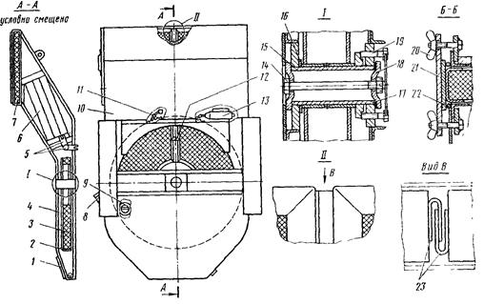
Рис. 4. Воздухоочиститель дизеля:
1- фланец люка: 2 - колесо; 3 - кассета колеса; 4 - корпус; 5 - вилка привода жалюзи; 6 - жалюзи забора воздуха из машинного помещения- 7 - неподвижная кассета; 8 - заправочная горловина; 9 – масло-указательное стекло; 10 - съемный лист; 11 - упор; 12 - планка; 13 - привод колеса; 14,19 - болты; 15 - втулка; 16 - прокладочная шайба; 17 - прокладка; 18 - фланец; 20 - гайка; 21 - скоба; 22 - уплотнение; 23 - зацеп.
Первая ступень. Четыре секторообразные кассеты, набранные из проволочных сеток, заключенные в металлические рамки, помещенные в круглом сварном каркасе колеса На ободе колеса приварена зубчатая лента, через которую передается усилие на поворот колеса, вращающегося на втулке 15.
Вторая ступень состоит из двух неподвижных кассет.
Пневматический привод. Для поворота колеса воздухоочистителя (рис. 5), состоящий из корпуса 2, закрытого с двух сторон крышками 1 и 3, и поршня. Воздух к приводу подводится от воздухопровода управления и обслуживания при включении компрессора и одновременным включением электропневматического вентиля управления воздухоочистителем. Сжатый воздух поступает в цилиндр и перемещает поршень, упор которого, упираясь в зубья колеса воздухоочистителя, поворачивает колесо на 70—80 мм по окружности. При отключении компрессора отключается и электропневматический вентиль управления воздухоочистителем, пружина 9 возвращает поршень в исходное положение. При холостом ходе поршня колесо удерживается от проворачивания в обратном направлении упором, прижатым пружиной к зубчатому венцу колеса. При проворачивании колеса загрязненные кассеты сеток погружаются в масляную ванну, промываются в ней (покрываются свежей масляной пленкой) и поднимаются вверх.
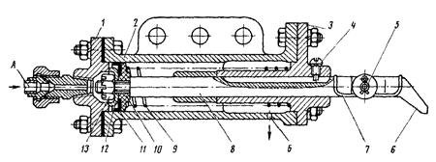
Рис. 5. Привод колеса воздухоочистителя:
1, 3 - задняя и передняя крышки: 2 - корпус; 4 - направляющий винт; 5 - ось; 6 - упор; 7 - пружина; 8 шток; 9 - возвращающая пружина; 10 - диск поршня; 11 - манжета; 12 - нажимная втулка; 13 - гайка штока; А - подвод воздуха; Б – отверстие.

- Работа и ремонт
Принцип работы турбокомпрессора заключается в следующем: отработанные газы из цилиндров дизеля по коллекторам и газовой улитке поступают к сопловому аппарату, в сопловом аппарате расширяются, приобретая необходимое направление и высокую скорость, и направляются на лопатки рабочего колеса турбины, приводя во вращение ротор. Газы из турбины выходят по выпускному патрубку в глушитель, а затем в атмосферу. При вращении ротора воздух засасывается через входной патрубок в колесо компрессора, где воздуху сообщается дополнительная кинетическая энергия и происходит основное повышение давления. В диффузоре и воздушной улитке вследствие уменьшения скорости воздуха давление дополнительно повышается. Из компрессора воздух подается в охладитель наддувочного воздуха и далее в цилиндры дизеля.

Помпаж турбокомпрессора
Помпаж вызывается срывом потока воздуха на колесе компрессора вследствие рассогласования работы дизеля и компрессора. При этом на высших позициях контроллера под нагрузкой возникают хлопки в турбокомпрессоре, иногда сопровождаемые резким снижением давления наддувочного воздуха, просадкой оборотов и дымлением дизеля. Помпаж турбокомпрессора происходит по следующим причинам.
1. Нарушение процесса сгорания топлива, вызванное неисправностями в деталях крышек цилиндров вследствие:
- поломки или просадки пружин клапанов;
- выпадения или неправильной перестановки местами штанги привода клапанов;
- прогоревших или оборванных клапанов;
- разрушения седла выпускного клапана;
- заклинивания или отсутствия зазоров "на масло" в гидротолкателях привода (клапаны зажаты и не закрываются);
- раскручивания гаек крепления оси рычагов клапанов.
2. Проворот кулачков привода клапанов на распределительном валу (не работают оппозитно расположенные цилиндры).
3. Загрязнена или забита посторонними предметами воздушная полость между оребренными трубками охладителя наддувочного воздуха.
4. Сильно загрязнены воздухоочистители турбокомпрессора.
5. Уменьшено проходное сечение глушителей вследствие попадания посторонних предметов или разрушения внутренних деталей глушителя.
6. Проворот жаровой трубы выхлопного коллектора.
7. Ненормальная работа турбокомпрессора. Причины:
- малый зазор (монтажный) между диффузором и колесом компрессора, что повышает давление наддувочного воздуха (более 1,5 кгс/см2 при нормальных условиях). Зазор увеличивается постановкой более толстой прокладки;
- уменьшено проходное сечение соплового аппарата турбины, что повышает давление наддувочного воздуха. Необходимо обеспечить проходное сечение согласно техническим требованиям;
- деформированы или обломаны лопатки турбины или колеса компрессора ротора.
8. Дизель перегружен схемой возбуждения генератора - требуется постановка тепловоза на реостат, в поездке следует проверить работу дизеля на аварийном режиме возбуждения.
9. Температура наружного воздуха очень низкая - перейти на забор воздуха из кузова.

Первоочередные действия.

В поездке при возникновении помпажа турбокомпрессора необходимо:
- проверить работу всех цилиндров дизеля на слух, неисправные
цилиндры отключить, дополнительно зашунтировать перемычкой резистор КТО для снижения мощности до уровня селективной характеристики;
- проконтролировать уровень мощности дизель-генератора на 8-й позиции контроллера (должен быть в пределах 1160-1230 кВт), при перегрузке дизеля схемой возбуждения в итоге увеличиваются обороты ротора турбокомпрессора, что приводит к его работе в зоне помпажа при отрицательной температуре наружного воздуха.
В поездке при возникновении помпажа турбокомпрессора рекомендуется не работать на высоких позициях контроллера или снизить мощность дизель-генератора до уровня селективной характеристики путем шунтирования перемычкой резистора R70.
При невыявлении причин помпажа турбокомпрессора тепловоз необходимо поставить на реостат, где проверить тепловые параметры дизеля и давление наддувочного воздуха.

